**О2-P31**

Наиболее вероятно, что Ваши предки по мужской линии происходят из Восточной Азии, поскольку именно там наиболее распространен Ваш вариант Y-хромосомы. При этом гаплогруппа О2-Р31 встречается не у всех популяций Восточной Азии, а характерна лишь для определенных популяций данного региона: индусов, разговаривающих на австронезийских языках (в Индии также распространены языки дравидийской и индоевропейской языковых групп); среди жителей Бангладеша, также разговаривающих на австронезийских языках, коренного населения Никобарских островов (группа [островов](https://ru.wikipedia.org/wiki/%D0%9E%D1%81%D1%82%D1%80%D0%BE%D0%B2) в [Бенгальском заливе](https://ru.wikipedia.org/wiki/%D0%91%D0%B5%D0%BD%D0%B3%D0%B0%D0%BB%D1%8C%D1%81%D0%BA%D0%B8%D0%B9_%D0%B7%D0%B0%D0%BB%D0%B8%D0%B2), жители которых почти не имеет контакта с цивилизацией и живут по первобытным порядкам), а также среди корейцев и японцев.

Следует отметить, что гаплогруппа О2-Р31 в свою очередь, подразделяется на две основные ветви, каждая из которых имеет определенные регионы распространения. Первая ветвь: О-М95 встречается среди популяций Юго-восточной Азии, таких как кхмеры Камбоджи, балийцы Индонезии. Вторая ветвь гаплогруппы О2-Р31 – О-М176 имеет более широкий ареал распространения. Она распространена от южной Индии и до Алтайских гор и Центральной Азии, от Индонезии до Японии. При этом на всей этой территории она встречается с достаточно низкой частотой – около 1%.

**Представители гаплогруппы О2-P31:** знаменитыми представителями этой гаплогруппы являлись члены последней императорской династии Вьетнама Нгуен и их современные потомки. Также обладателем Вашей гаплогруппы был и китайский философ, учёный-энциклопедист, литератор, текстолог и комментатор конфуцианских канонических произведений, педагог, главный представитель [неоконфуцианства](https://ru.wikipedia.org/wiki/%D0%9D%D0%B5%D0%BE%D0%BA%D0%BE%D0%BD%D1%84%D1%83%D1%86%D0%B8%D0%B0%D0%BD%D1%81%D1%82%D0%B2%D0%BE) - Чжу Си. Гаплогруппа O2-P31 была обнаружена у его потомков.

**Характерные черты представителей гаплогруппы О2-P31:** однако, носителям этой гаплогруппы стоит быть особо внимательным к некоторым аспектам своего здоровья, им рекомендуется чаще проходить обследования желудочно-кишечного тракта. Учеными было показана ассоциация между наличием данной гаплогруппы и повышенным риском возникновения рака пищевода. Поэтому, с целью профилактики возникновения рака пищевода, обладателям гаплогруппы О2-Р31 стоит избегать употребления сильно горячей пищи, маринованных продуктов, принимать витамины А и С. А также избегать таких вредных привычек, как алкоголизм и курение.

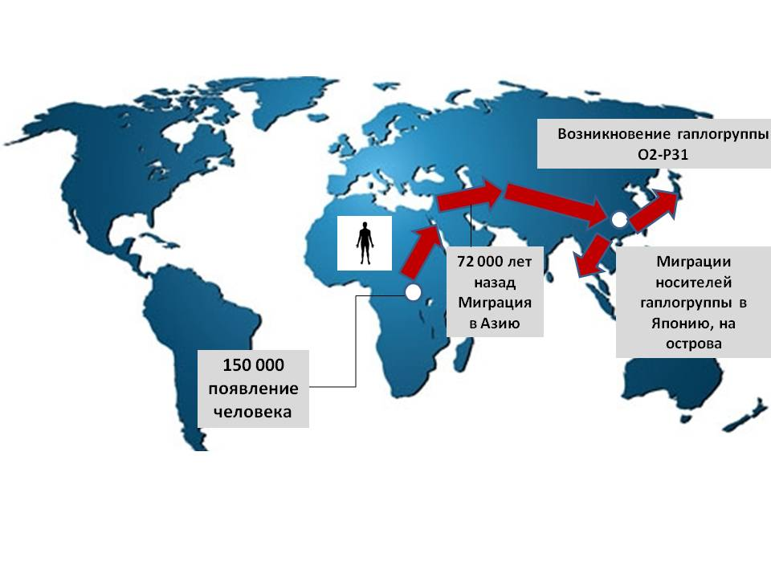

Карта миграций носителей гаплогруппы **О2-P31**